ВЕСТИ 2016
В 2016 год услугами библиотек Судогодского района воспользовалось более 18 тыс. человек, число посещений составило 169,5 тыс.
В составе МБУК «Судогодская центральная районная библиотека» 24 библиотеки – центральная районная библиотека, 22 сельских библиотеки, детская библиотека.
Продолжили работу:
этнокультурный центр, музей культуры и быта «Синеборье» при Чамеревской сельской библиотеке;
культурно-экологический центр - музей леса «Исток» (развитие экологического туризма)- Андреевская сельская библиотека;
модельная сельская библиотека - Воровская сельская библиотека.
Функционировали 11 информационно-правовых центров: в центральной библиотеке, Андреевской, Мошокской, Воровской, Вольноартемовской, Вяткинской, Головинской, Коняевской, Краснокустовской, Муромцевской и Чамеревской сельских библиотеках.
Регулярно обновлялись БД КонсультантПлюс в Центральной библиотеке.
МБУК «Районная библиотека» продолжили участие в проекте Сводный каталог библиотек Владимирской области. Форма участия в БИСС - «Опорная».
Все 24 библиотеки района компьютеризированы. Выход в Интернет имеют все 24 библиотеки. Для информирования сельских библиотекарей по актуальным вопросам текущей работы используются ресурсы сайта библиотеки, электронная почта.
Число посещений сайта библиотеки http://библиотека33.рф/. в прошедшем году составило 6067.

Библиотеки района принимали участие в конкурсах различного статуса.
По итогам ежегодного конкурса Министерства культуры РФ на получение денежного поощрения лучшими муниципальными учреждениями культуры, находящимися на территориях сельских поселений, и их работникам заведующая Вольноартемовской сельской библиотекой отмечена денежной премией.

Постановлением администрации МО «Судогодский район» о премировании в области культуры и искусства награждены денежной премией заведующие Мошокской и Кондряевской сельскими библиотеками.
На областном конкурсе инноваций «Библиотека. Общество. XXI век» по теме «Библиотеки в помощь воспитанию культуры чтения молодого поколения» в номинации для сельских библиотек на лучшую работу библиотек по организации культурно-досуговой деятельности детей и подростков Воровская сельская библиотека заняла второе место. Награждена денежным призом.
Библиотеки района участвовали:
- в областном конкурсе буктрейлеров «Читая Никитина» к 90-летию владимирского писателя С. Никитина (центральная библиотека, Воровская, Ильинская СБ);
- в областном фотоконкурсе «Книжное притяжение» по теме книга и чтение
( ВОБДМ) (детская библиотека, Вяткинская, Кондряевская СБ);
- в федеральных конкурсах - частушек, фотоконкурсе «Моя Россия», объявленных в преддверии Всероссийской сельхозпереписи 2016 ( Вольноартемовская, Ликинская, Мошокская СБ);
- в конкурсах ВПОО «Милосердие и порядок» ( Воровская, Андреевская, Кондряевская, Краснокустовская , Мошокская СБ);
- в районном конкурсе молодежного плаката «Нарко-стоп».
- в творческих конкурсах, проводимых районным Домом народного творчества.

В рамках проведения областного праздника День леса центральная библиотека разработала Положение литературно-поэтического конкурса «Шуми, шуми наш Судогодский лес. На конкурс было представлено 20 творческих работ. Работы распределялись по следующим номинациям: «Поэзия» (стихи, частушки), «Проза» (рассказ, сказка, басня).
По итогам конкурса библиотекой издан сборник конкурсных работ, презентация которого состоялась на одном из заседаний Литературной гостиной в центральной библиотеке.
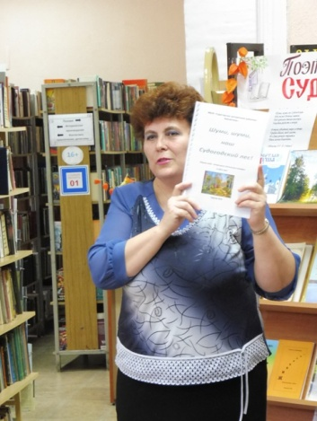

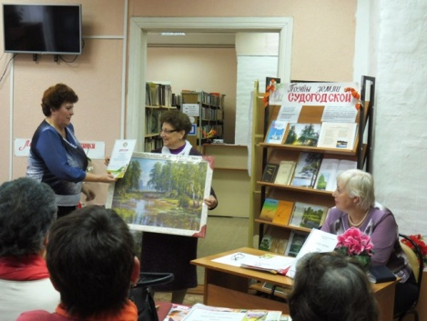

Год российского кино прошел в библиотеках под девизом «Книги плюс кино».
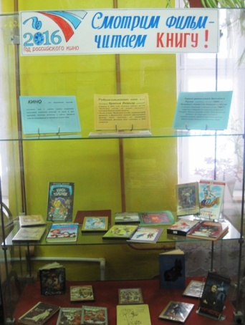
В библиотеках проведены:
-Информационно - игровой час «С книжных страниц на большой экран), оформление тематической выставки (книг + диск) « Смотрим фильм – читаем книгу!» (детская библиотека);
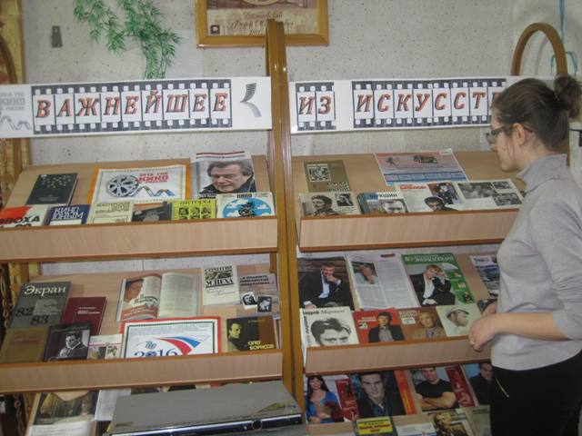
-познавательный час «Этот удивительный киномир». Из электронной презентации «Удивительный киномир» участники узнали о первых фильмах, о творчестве режиссеров и известных актеров, о музыке из фильмов. (Андреевская СБ);

-познавательное мероприятие «Кино - волшебный сон». С историей отечественного кинематографа ребят познакомила презентация «Детское кино-кино для детей». Присутствующие узнали секреты создания фильмов и мультфильмов (Кондряевская СБ);
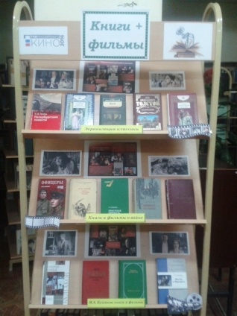
-час информации «Кино и литература в годы войны». Присутствующие познакомились с фильмами и книгами, созданными в суровые военные годы (Краснокустовская СБ);
-познавательно-развлекательный час "Удивительный мир кино". Ребята вспомнили свои любимые кинофильмы, лучшие фрагменты из них. У детей возник вопрос: "Что лучше - кино или книга?" После обсуждения, все пришли к выводу, что книга и кино дополняют друг друга. (Бараковская СБ);
-детский сеанс «Читаем и смотрим любимые книжки». Мероприятие было посвящено детским книгам и экранизациям. Ребята отвечали на вопросы викторины о лучших кинофильмах и мультфильмах, а ответы искали на книжных полках (Воровская СБ).
Становиться доброй традицией проведение в библиотеках района мероприятий под общим названием «Библиосумерки».
В центральной библиотеке программа « Библиосумерки 2016 «Книга + Кино» включала: выступление народного коллектива, попурри по фильмам и песням их них в исполнении руководителей хора, выставка фоторабот фотохудожника-пейзажиста; просмотр буктрейлеров по книгам (в течение всего вечера); игру-викторину «Песни из кинофильмов». Состоялись мастер-классы по вязанию игрушек и изготовлению украшений из камней; встреча с поэтессой Н.П. Сальниковой (д. Лухтоново); выполнялось квест-задание «Создаем библиотечную выставку вместе». В течение всего вечера работали: «Книжная лавка»; книжный развал «Возьми книгу с собой»; фото на память «С любимой книгой».
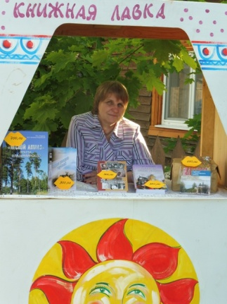
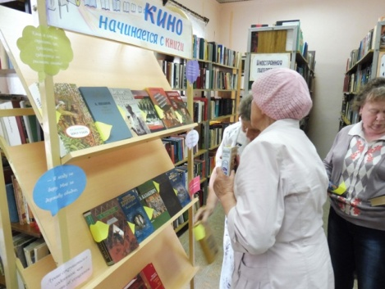
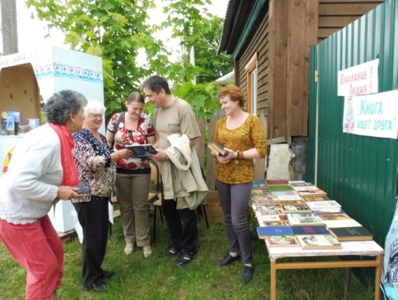

На «Библиосумерках «Читай кино» (Воровская СБ) были викторины и задания о кино, мастер-класс и просмотр видеофргментов лучших кинофильмов, воспоминания о фильме с участием актера Вадима Спиридонова.
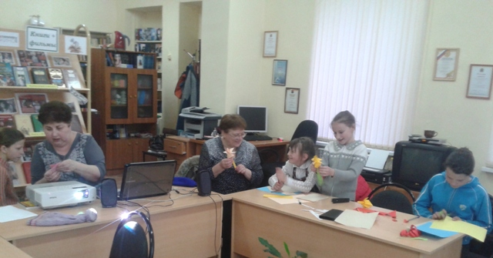
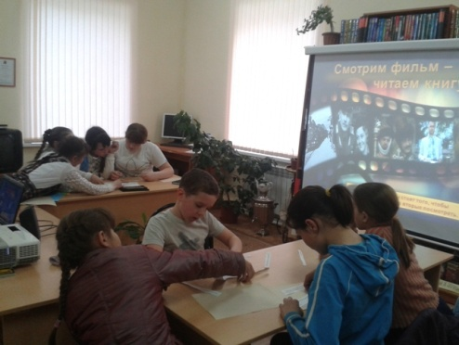

«Библиосумерки» (Тюрмеровская СБ) - при свете свечей в библиотеке создалась атмосфера уюта и тепла. Разговор зашел о былых вечерах, когда не было интернета и вечерами вслух читали книги. Фантазировали и представляли картинки из книг, которых читает нам мама.

В 2016 году библиотеки района активно включились в проведение акции «Библиотека под открытым небом».
Выездная детская читальня под открытым небом работала в Головинской СБ. В сказочном литературном саду уютно расположилась читающая скамейка с книжной выставкой Друзья души моей», вниманию ребят была представлена познавательно- развлекательная программа. Ребята с удовольствием участвовали в играх, викторине, отгадывали загадки, вспоминая литературных героев. Звучали песенки любимых героев книг из мультфильмов и кино, а юные участники хором подпевали им. Пели песни, читали стихи и даже танцевали.
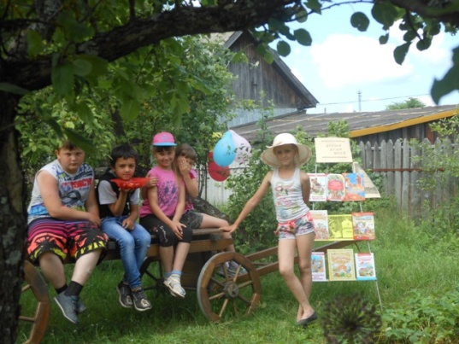
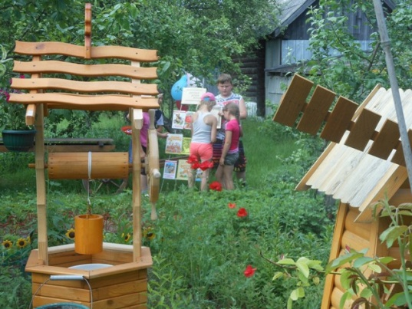

Летняя акция под названием «Литературный столик» была организована Кондряевской СБ. Под зонтиком за «литературном» столиком, можно было просмотреть книжные новинки, полистать журналы, а также стать участником викторин и конкурсов. Здесь же, на месте, можно записаться в ряды читателей библиотеки.
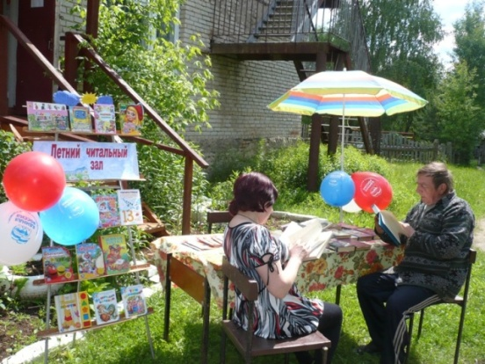
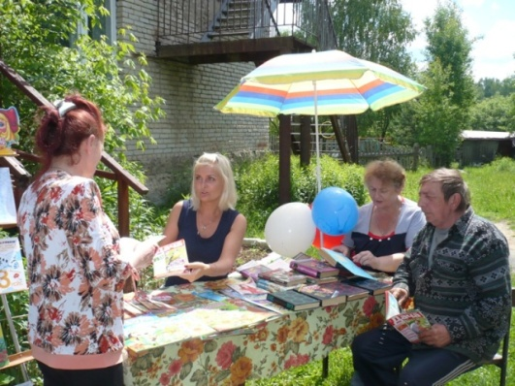

Организацией выездного читального зала в Чамеревском доме культуры на праздничных мероприятиях занималась Чамеревская СБ. «Пара строчек к чашке кофе»- читальный зал под открытым небом работал в Краснокустовской СБ.
Акция «Читальный зал под открытым небом», акция «Возьми книгу с собой», летние чтения: «С книжкой на лужок – приглашаем вас дружок» («Летняя читальня») состоялись в Андреевской, Картмазовской, Бараковской сельских библиотеках.

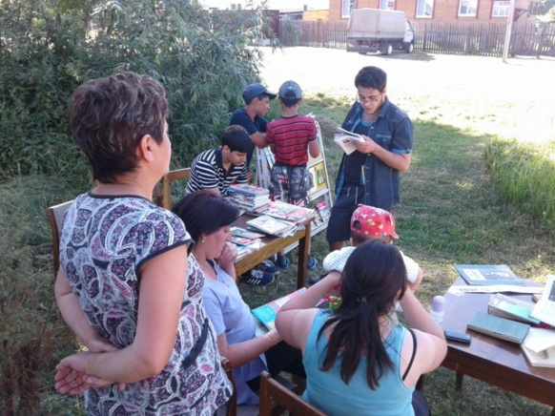
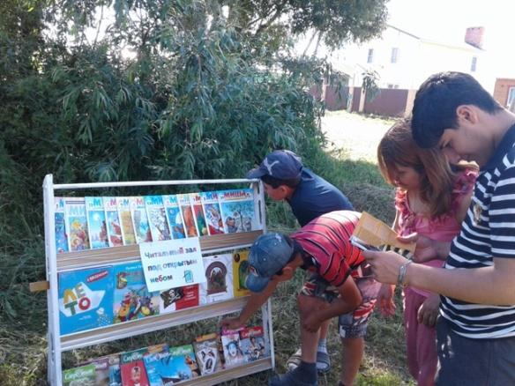

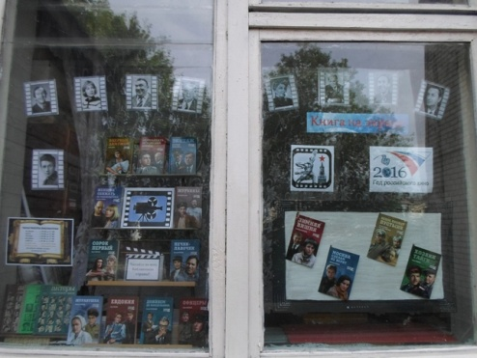
Продолжилось раскрытие фондов библиотек посредством организации книжных выставок « в окне», выставок-инсталляций. «Выставка в окне « оформлялась в ряде сельских библиотек и неизменно книги с этих выставок пользовались спросом у пользователей библиотеки.

Организовывались выставки-инсталляции (Коняевская СБ).
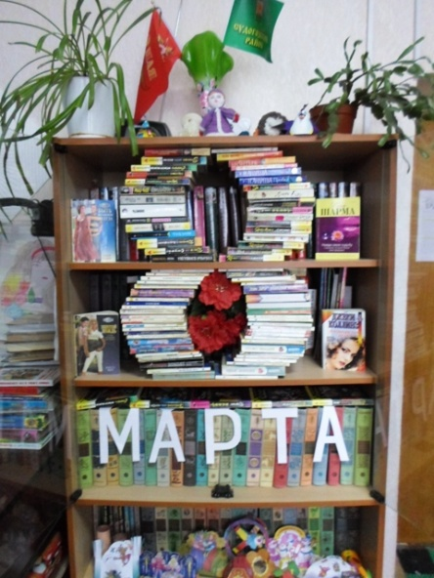
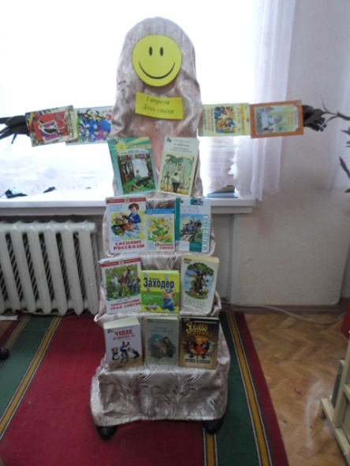
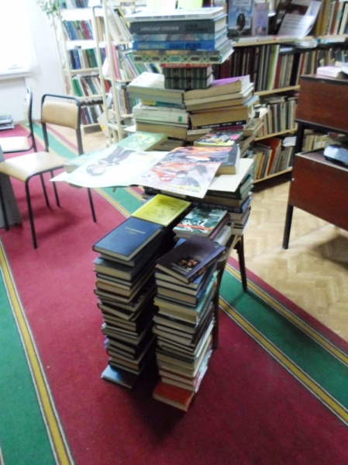

В летний период активизировалась работа детской и центральной библиотекой со школьными лагерями города и района.
Детская библиотека принимала у себя учащихся Муромцевской, Чамеревской школ. Для них проведено: День «Д»- день досуга; цикл мероприятий для детей из летних оздоровительных лагерей «Я с книгой открываю мир»: краеведческий час «Разные есть на земле города…», был посвящен нашему родному городу Судогде; информационно-познавательный час « Россия – Родина моя» ко Дню независимости России, проведен для ребят старшего школьного возраста. Для самых юных читателей детской библиотеки была подготовлена игровая программа «Тридевятое царство».
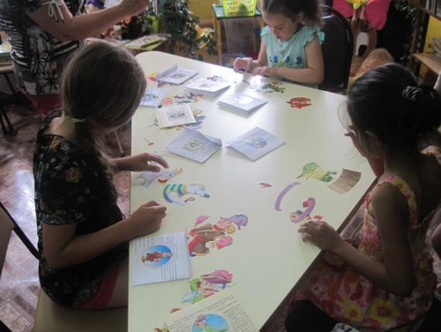
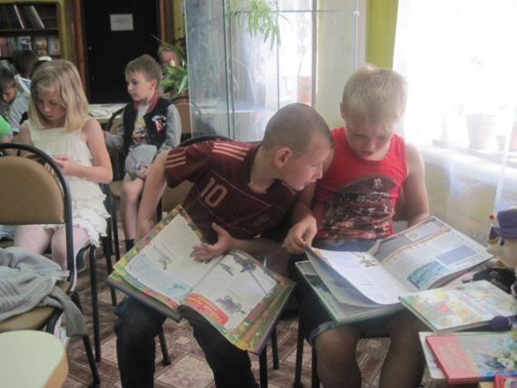

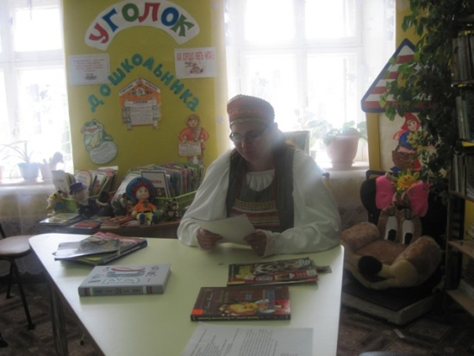
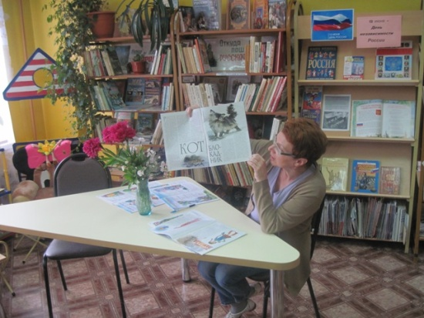

В центральной библиотеке подготовили цикл мероприятий для детей, посещающих летние школьные лагеря. Литературное путешествие «Поэты земли Судогодской». Для ребят была проведена виртуальная экскурсия по городу «В прошлое зданий и судеб людских». Дети познакомились с творчеством поэтов-земляков, книги и газетные публикации которых были представлены на одноименной выставке, в читальном зале библиотеки посмотрели замечательные картины местного фотохудожника-пейзажиста Ю.М. Шибачёва.
Литературная викторина «Мир сказок А.С. Пушкина» в Пушкинский день России, в День памяти и скорби патриотический час «Высок и свят их подвиг незабвенный»; экологический час «Мы друзья твои, природа!» ребята познакомились с Красной книгой России, Красной книгой Владимирской области, узнали об охраняемом растении судогодских лесов Венерином башмачке.
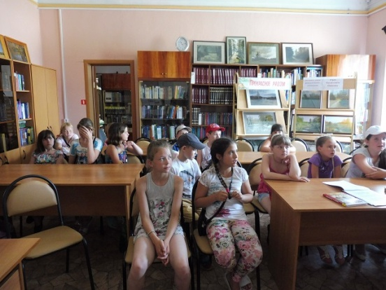
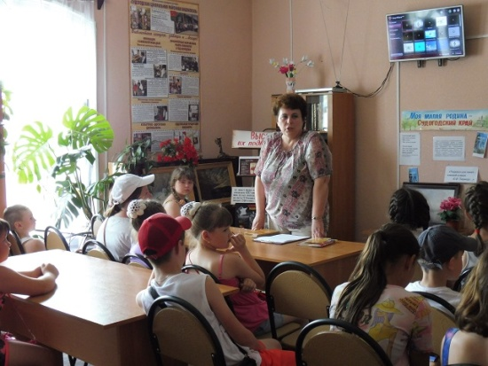

Библиотеки работали по различным направлениям.
Продолжалась в библиотеках краеведческая работа.
Презентация книги Андреева И.А. и Лапшина-Сперанского В.Д. «Лесной алмаз» земли Владимирской» прошла в Андреевской сельской библиотеке и в центральной библиотеке. На мероприятии в Андреевской СБ присутствовали работники лесного хозяйства: Малышев Е.В., Шуралева В.М. и др., а также глава администрации Андреевского поселения Коньков А.А. , депутат районного Совета Журавлев В.П., старожилы поселка, люди, интересующиеся краеведением.
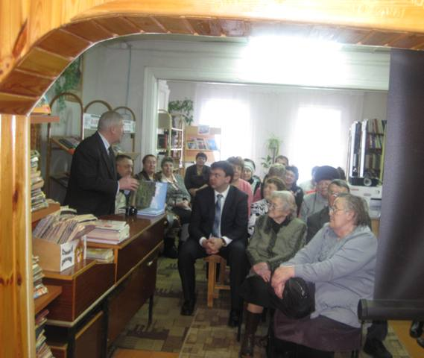
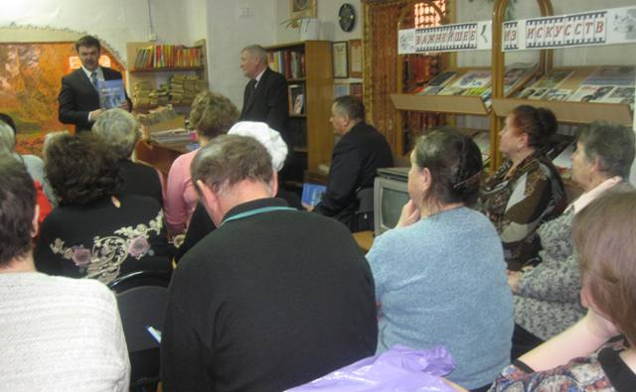

В центральной библиотеке презентация прошла с участием соавтора И. А. Андреева. Он рассказал о создании книги, совместной работе авторов, отвечал на многочисленные вопросы слушателей.
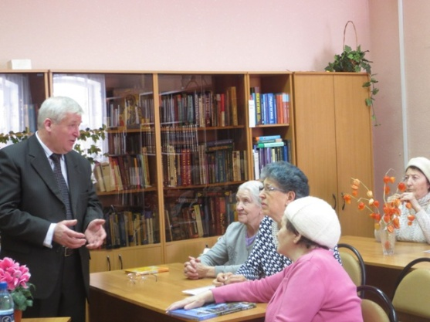
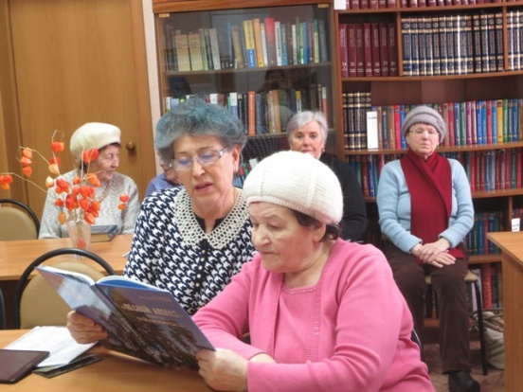

В библиотеках проводились краеведческие часы «Поэты и писатели Владимирского края», патриотический час «Эхо войны», встреча с жителем поселка поэтом Пилипенко А.И ( Муромцевская СБ), встречи с писателем - земляком С. П. Дорофеевым (Сойменская СБ).

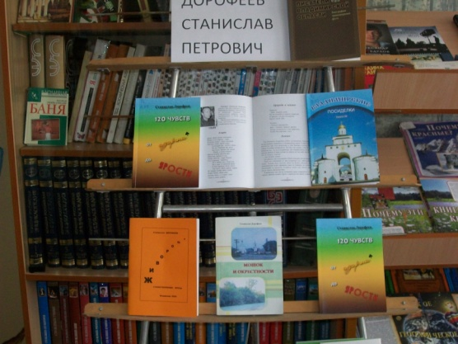
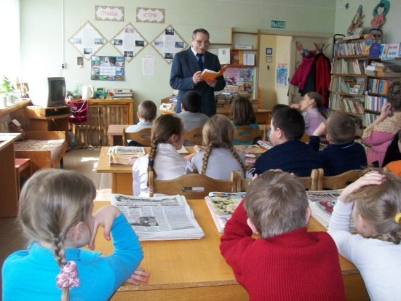

В Андреевской СБ проведен краеведческий час «Калейдоскоп интересных судеб» -видео-презентация «Страницы прожитой жизни», посвященная старожилу поселка Михееву М.М.
Обзор новинок краеведческой литературы «О родном крае – с любовью» был подготовлен сотрудниками центральной библиотеки для участников детского районного конкурса «С любовью к науке. История. Краеведение. Обществознание».
Детская библиотека подготовила и провела краеведческая квест-игру «Правнук Ямской слободы». Тема игры - родной город Судогда, его история и прошлое, достопримечательности, улицы, здания, природа нашего края.

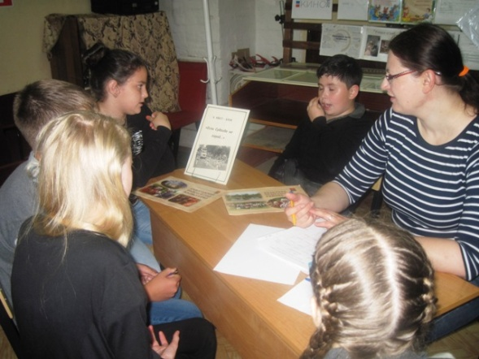
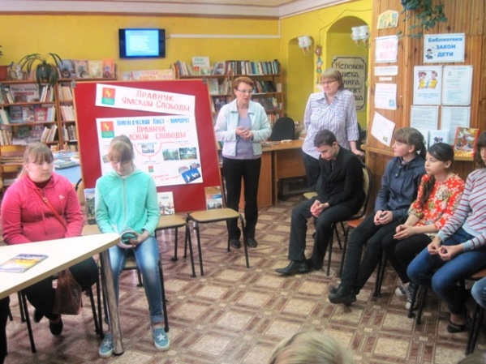

В Гонобиловской сельской библиотеке состоялась встреча с любителем-краеведом из Нижнего Новгорода С. Шмелевым. Итогом стало издание брошюры «Краеведческий поиск. Исследование по истории предков С. Шмелева из деревни Останково, Судогодского района.
Принимали участие библиотеки в развитии и продвижении экологического туризма в районе (Андреевская, Чамеревская СБ). Андреевская сельская библиотека подготовила анимационные программы для туристических групп «Здоровье из леса», «Зеленые святки», «Краса земли - зеленый лес», «Секреты лесной кладовой», «В лесной гостиной». Цикл музейных уроков «Из истории старинных вещей».
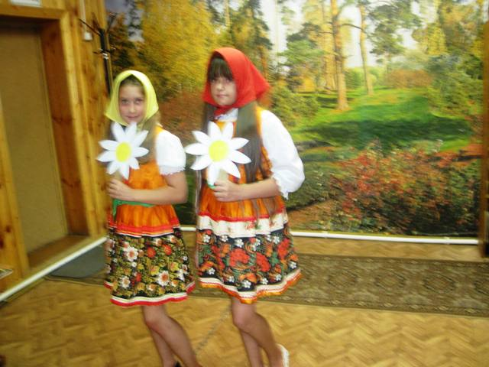
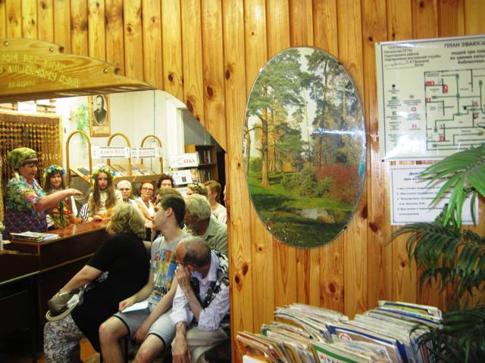

Регулярно проводятся для туристов обзорные экскурсии «У нас Россия родилась», фольклорный праздник «Рождество в Синеборье» в Чамеревской сельской библиотеке - этнокультурном центре «Синеборье».

Ежегодная социально-значимая акция «Всероссийский экологический субботник «Зеленая весна» отмечена в библиотеках уроками экологического просвещения, мероприятиями по благоустройству территории. Вместе с другими учреждениями сельских поселений сотрудники и читатели библиотек участвовали в экологических субботниках.
В библиотеках проведены тематические мероприятия, посвященные экологическому просвещению, формированию экологической культуры. В том числе: познавательные часы, экологические уроки, викторины, акции помощи труженикам тыла по уборке территории: эко - час "Весёлая уборка". а для учащихся младших классов проведён обзор тематического журнала «Детская энциклопедия», посвящённого проблемам экологии (Новодеревенская СБ); эко-урок " Экология села-наше здоровье". Библиотечный блок "Экологическое лукошко" включил в себя выставку книг, викторины, загадки, презентацию (Ликинская СБ); Акция помощи ветерану войны Гулину Б.А., труженикам тыла по уборке территории( Чамеревская СБ); в рамках акции "Весенняя неделя добра" проведен субботник отрядом "Четвертое поколение" у труженика тыла Нестеровой Л.Я. (Ликинская СБ).
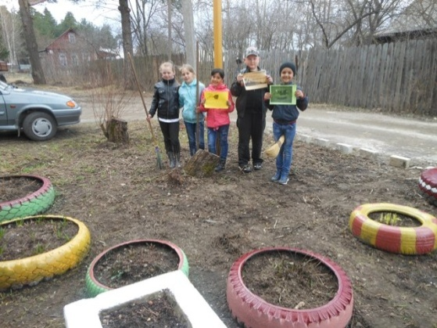
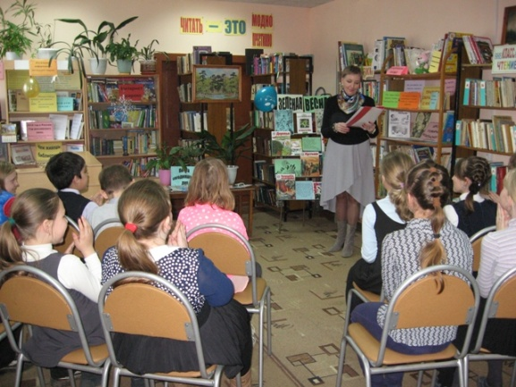

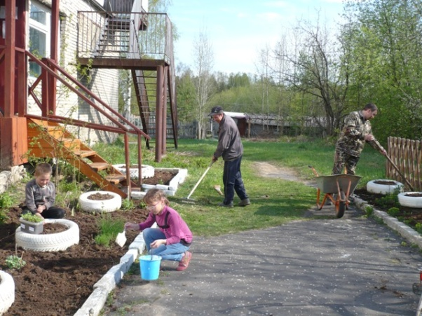
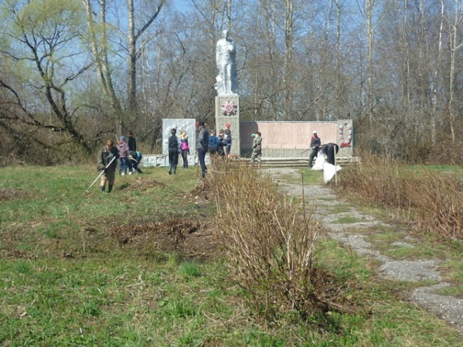

Активно принимались за работу не только ребятишки, но и взрослые. В течение дня были подготовлены клумбы для посадки цветов, убраны сухая трава и листва на территории Кондряевской сельской библиотеки.

Правовое воспитание, пропаганда здорового образа жизни нашли отражение в циклах мероприятий, проведенных в библиотеках.
В рамках Всероссийской антинаркотической профилактической акции «За здоровье и безопасность наших детей» проведены акции - раздача буклетов: акция - предупреждение «Новые грани наркомании: спайсы, соли и т.п. – как им противостать?!»- раздача буклетов антинаркотической направленности ( ЦБ); «Жизнь без наркотиков» (к Международному дню борьбы с наркоманией и наркобизнесом) (ЦБ); «Мы за здоровый образ жизни» (Воровская СБ); «Вредные привычки: зачем они мне?» ( Вяткинская СБ); « Сигарету быстро брось – чтобы зло не привилось»- раздача буклетов антинаркотической направленности( детская библиотека). Акция-шок-урок «Наркотики +Ты = Разбитые мечты», раздача буклетов антинаркотической направленности (Краснокустовская СБ); видео – час: «Наркомания – беда молодых» с показом слайдовой презентации «Будущее без наркотиков», акция: «НЕТ! Наркотикам!» - раздача буклетов антинаркотической направленности ( Картмазовская СБ).
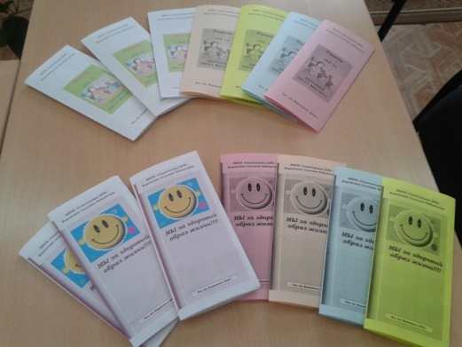
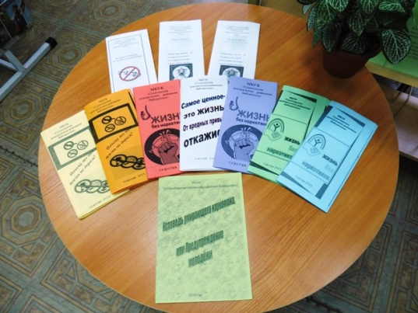

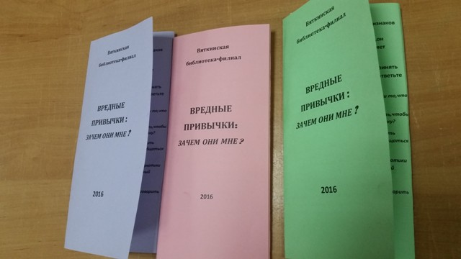
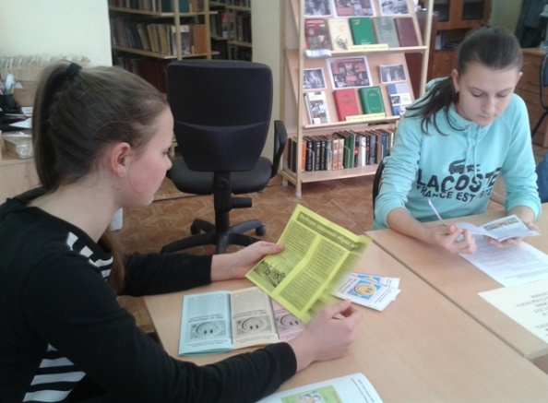

В детской библиотеке прошел профилактический урок « Палитра жизни в твоих руках». Тема урока: «Спайсы или курительные смеси», смертельная «волна». Гостем профилактического урока стала инспектор отдела по работе с детьми С. А. Николаева.
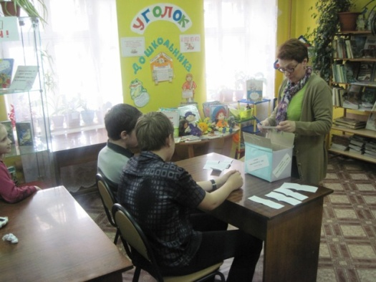
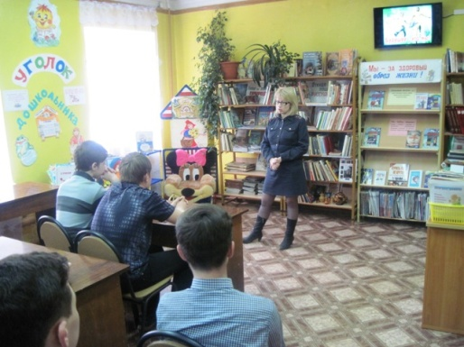

Воспитание информационной культуры, пропаганда современных библиотечных технологий - одна из важных составляющих библиотечной работы.
Библиотечный урок «Преуспевает, владеющий информацией» об информационных возможностях библиотеки (ЭК, БД Консультант+) (ЦБ), урок компьютерной грамотности «Электронный гражданин», уроки электронного каталога «Возможности ЭК и особенности поиска», интернет - уроки «Открываем мир безопасного интернета» - все это в активе библиотек.
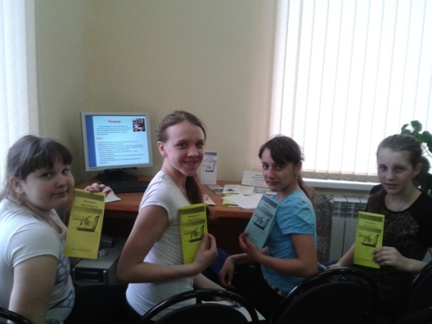
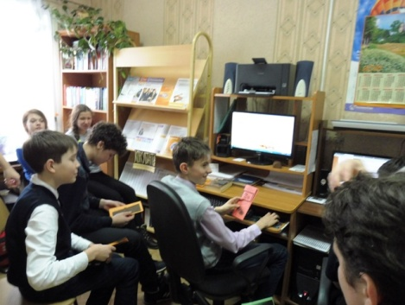

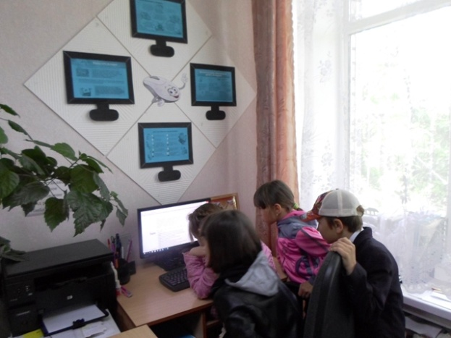

Клубы и объединения по интересам.
Продолжили работу клубы по интересам в Чамеревской сельской библиотеке - клуб досуга «Синеборские беседы», клуба любителей здорового образа жизни «Секреты здоровья», «Друзья журнала «Мурзилка».
Регулярно проходят заседания клуба пенсионеров «Нам возраст нипочем», детского клуба «Книжкины друзья» (Вольноартемовская СБ).
Продолжили работу: клуб садоводов и огородников (ЦБ); клуб выходного дня «Подружка» (Картмазовская СБ); клубы «Не стареем душой», «Интернет-эрудит» (Воровская СБ); клуб общения «Берегиня» (Лавровская СБ); социальный клуб «Вдохновение»(Ликинская СБ) .
Активно работал клуб пенсионеров «Общение» (Андреевская СБ). Темы встреч- слайд-биография «Их имена в истории края»; Тематический вечер «Молитвенное слово русской поэзии»- киновечер «Кино нашей молодости»- творчество Василия Шукшина.

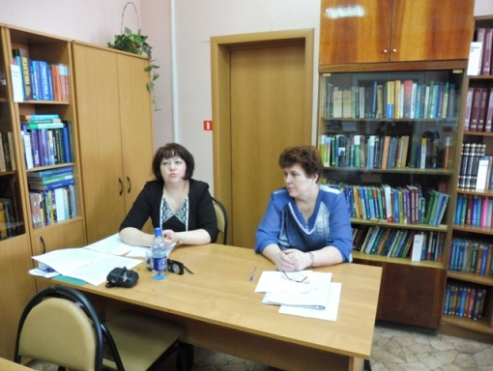
В рамках повышения квалификации, обмена опытом работы проводились различные по форме и тематике семинары, производственная учеба, в том числе:

«Место и роль библиотек в системе социальной защиты населения». В работе семинара приняла участие директор ГБУСО ВО «Судогодский центр социального обслуживания населения» Воронина Наталья Валентиновна.

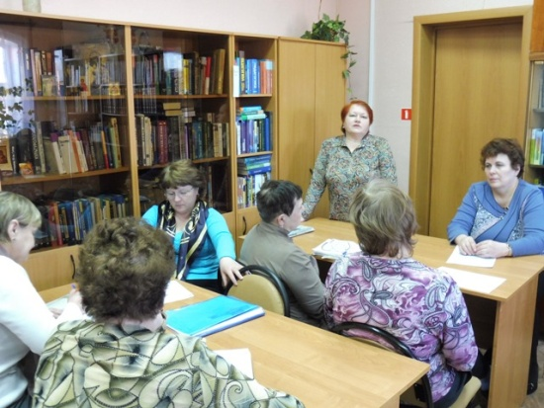
«День сельского библиотекаря». Приглашенная на встречу с библиотекарями районный врач-нарколог Жерепа Любовь Николаевна, рассказала о наркоситуация в целом по району и в отдельных сельских поселениях.

Празднование Дня работников культуры было отмечено посещением коллективом МБУК «Районная библиотека» учреждений культуры Петушинского района, музея Петуха, Дома пейзажа имени И.И. Левитана в деревне Елисейково.
